**实验12报告**

学号： 2017K8009929008 2017K80099290013

姓名：

箱子号：72

1. 实验任务（10%）

掌握 TLB MMU 的知识，按照规定的接口设计TLB模块

二、实验设计（40%）

（一）总体设计思路

1. 模块顶层：

* 端口：两个查找端口，一个读端口，一个写端口

1. TLB寄存器：

* 每个TLB分块管理，包括vpn2，asid，pfn和标识位等

1. 查找端口：

* 根据输入信号查找TLB寄存器

* 两个16位的match变量：用于标记某个端口的某次输入信号分别和16个TLB的匹配情况

* 输出信号：根据match变量的值选用不同的TLB寄存器更新输出信号

4、读写端口：

* 直接根据输出更新寄存器或输出寄存器信息

**例外汇总**

（二）重要模块设计：TLB寄存器

1. 部分代码

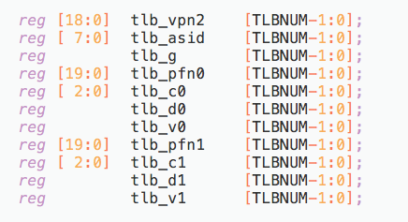

图一：TLB寄存器

1. 功能描述：

* 每个TLB分成不同的块管理，包括vpn2，asid，pfn和标识位等

（三）重要模块设计：查找过程：

１、部分代码：

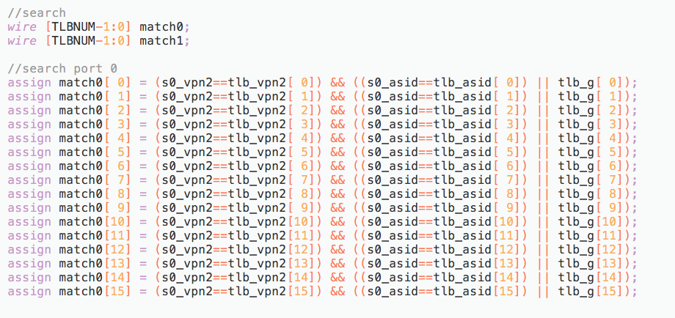

图二：16位的match变量

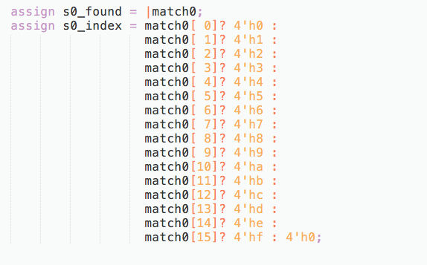

图三：根据match变量选择输出

2、功能描述：

* 两个16位的match变量：用于标记某个端口的某次输入信号分别和16个TLB的匹配情况

* 根据查找端口输入的vpn和asid等信息，更新match变量

* 根据match变量的值更新输出信息

（四）重要模块设计：读写逻辑

１、部分代码：

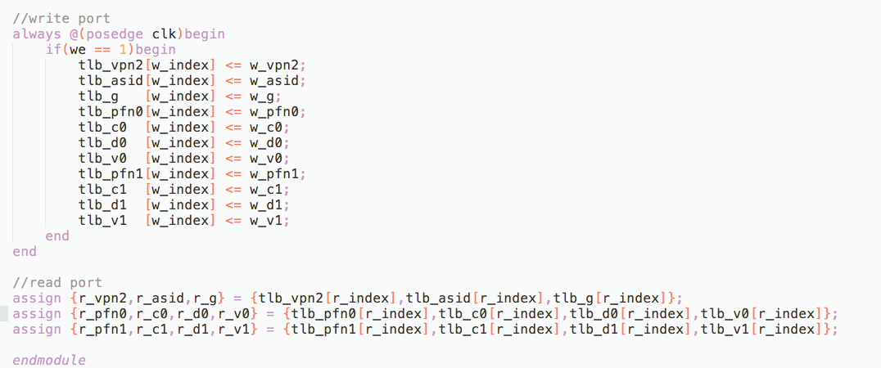图四：读写逻辑

2、功能描述：

* 直接根据输出更新寄存器或输出寄存器信息

三、实验过程（50%）

（一）实验流水账

周一下午：阅读任务书，更新环境，整理实验思路；

周二到周六：逻辑设计，代码实现，仿真调试，上板运行；

周六上午：小组交流代码实现和报告内容；

周一下午：写报告；

（二）错误记录

错误：理解错误search port 0和search port 1的作用

**错误现象**：仿真报错

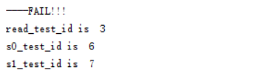

图五：仿真报错

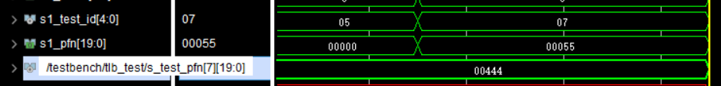

图六：错误波形

**错误查找过程**：

查看tlb_test.v文件的报错逻辑，对照波形图发现是search1的pfn返回值不正确，而且看到标准值取的是页表中tlb_pfn0的值；

发现是对两个查询通道的理解不正确，认为是分别返回pfn0和pfn1的通道，并没有用到s_odd_page进行判断；

**修改方法**：

修改两个查询通道的选择逻辑，根据s_odd_page选择查询返回pfn0或pfn1，下图以seach port 0的部分代码为例给出修改方法：

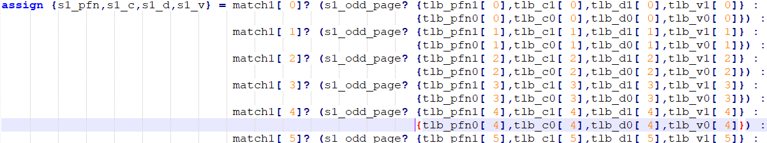

图七：修正方法